Государственное бюджетное общеобразовательное учреждение Самарской области начальная школа № 1 с. Хворостянка муниципального района Хворостянский Самарской области

Физкультурно-оздоровительный проект «Азбука здоровья»

Составитель:
Инструктор по физическому воспитанию Железникова О.И.

с. Хворостянка 2016 год

Физкультурно-оздоровительный проект

«Азбука здоровья»

Составитель: Инструктор по физическому воспитанию Железникова О. И. 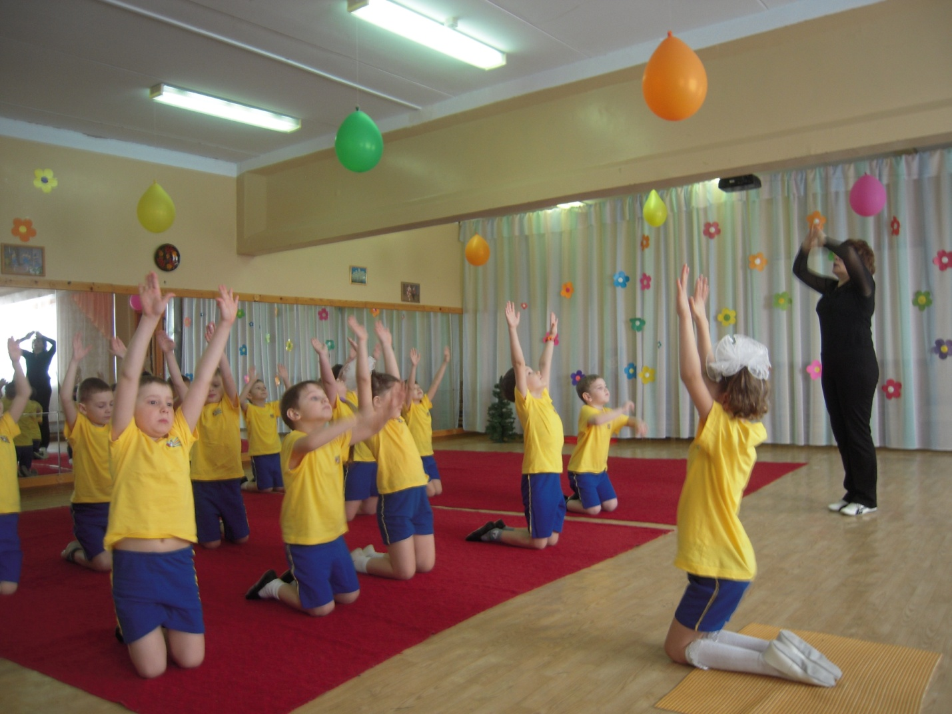
Проблема и актуальность
Анализ практики работы дошкольных учреждений показывает, что в последнее время немало дошкольных учреждений работает по новым комплексным программам, но они, к сожалению, ограничиваются рамками физического воспитания, направленными, главным образом, на развитие у детей основных качеств движений. Зачастую, и родители не прививают ребенку потребность в здоровом образе жизни. Однако, этого недостаточно.
Двигательная активность является важнейшим компонентом образа жизни и поведения дошкольников. Она зависит от организации физического развития и воспитания детей, от уровня их подготовленности, от условий жизни, индивидуальных особенностей и функциональных возможностей растущего организма.
Недостаточность двигательных функций у детей проявляется во всех компонентах моторики: в общей, в тонких движениях кистей и пальцев рук, в мимической и речевой моторике, что приводит к плохой координации движений в сложных действиях по самообслуживанию, в трудовых процессах; вызывает затруднения в овладении ручными операциями (письмо, рисование, сказывается на выражении мимики и пантомимики, на формировании выразительной стороны речи, правильного и четкого звукопроизношения). Установлена прямая зависимость между уровнем двигательной активности детей и их словарным запасом, развитием речи, мышлением.
Поэтому, организованная своевременная работа по развитию у детей двигательной функции в общей системе коррекционно-развивающих мероприятий становится крайне необходимой и важной. В современных условиях необходимо создавать новую педагогическую ситуацию, связанную с качественным изменением состояния детей, что требует кардинально нового решения:
- использование гибкого охранительного режима
- правильного рационального питания
- создание санитарно-гигиенических условий
- условий для закаливания
- оптимального двигательного режима и соблюдение личной гигиены детей
- обеспечение их физического, психического и эмоционального благополучия
Проблему коррекции и устранения нарушений необходимо рассматривать с позиции оздоровления и обогащения правильно организованной физкультурно-коррекционно-развивающей среды.
БЕЗ ДВИЖЕНИЯ РЕБЕНОК НЕ МОЖЕТ ВЫРАСТИ ЗДОРОВЫМ !
Так появилась необходимость введения в жизнь детей проекта «Азбука здоровья и развития».
Цель проекта
Целью данного педагогического проекта является:
- воспитание физически развитого жизнерадостного ребенка путем формирования у него осознанного отношения к своему здоровью и потребности к здоровому образу жизни
- охрана и укрепление физического и психического здоровья детей
- создание психолого-педагогических условий для формирования эмоционального благополучия, бережного отношения к ребенку, уважение к индивидуальности и личности
- оптимизация режима двигательной активности детей путем усовершенствования организованных и самостоятельных форм функционально-оздоровительной деятельности детей
- систематизация мероприятий по организации двигательной активности детей
- поиск новых путей практической реализации современных технологий
- формирование интегрированных связей между двигательной, интеллектуальной, коммуникативной способностями
- создание здоровьесберегающей среды
- подготовка ребенка к саморазвитию и успешной самореализации на всех этапах жизни
- воспитание культурно-гигиенических навыков, формирование начальных представлений о здоровом образе жизни, развитие интереса к физической культуре и спорту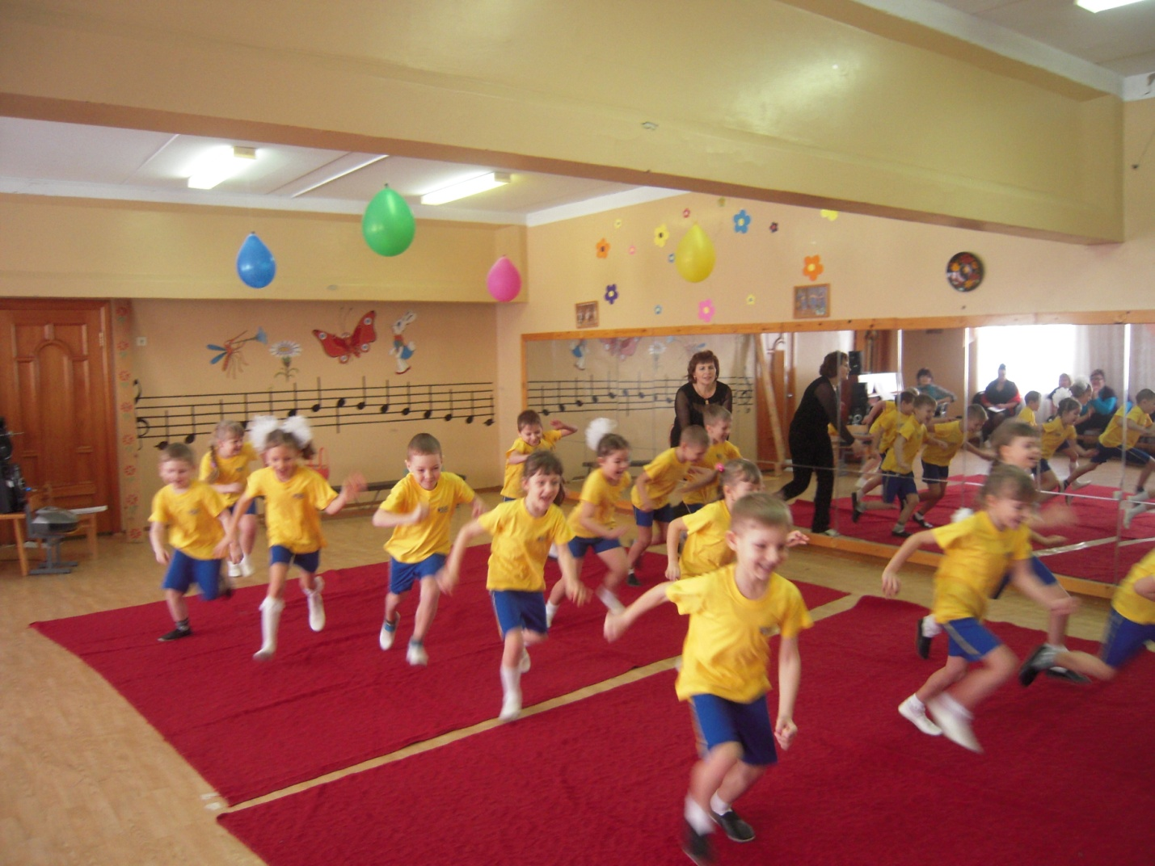
Задачи проекта
Главными актуальными задачами являются:
- обеспечение сохранения и укрепления здоровья детей, повышение сопротивляемости к заболеваниям, неблагоприятным воздействиям внешней среды, формирование ценностного отношения к здоровому образу жизни
- формирование жизненно необходимых двигательных умений и навыков ребенка в соответствии с его индивидуальными особенностями развития физических качеств нравственных основ личности накопление двигательного опыта, коррекция психомоторных нарушений
- создание условий для развития и саморазвития и реализации потребности детей в двигательной активности, на базе соблюдения охранительного режима дня, совершенствования предметно-развивающей, материально-технической и экологической сред
- создание образовательных технологий образовательной физической культуры и их внедрение в образовательный процесс по физическому направлению
- использование здоровьесберегающих технологий в режиме дня с учетом комплексно-тематического планирования
- организация интегрированных видов образовательной и игровой деятельности
- просветительско-воспитательная работа, направленная на формирование ценности здоровья и здорового образа жизни, воспитание культуры здоровья, динамическое наблюдение за состоянием здоровья детей, мониторинг «Готовность к школе»
Успешное решение поставленных задач возможно лишь при усвоении комплексного использования всех средств физического воспитания
Принципы проекта
- принцип разностороннего развития личности
активизация мыслительной деятельности детей, создание условий, в которых ребенок сам ищет рациональный способ решения
- принцип гуманизации
физкультурно-оздоровительная деятельность строится на основе комфортности, с учетом желаний и настроений детей
- принцип индивидуальности
обеспечение здорового образа жизни каждому ребенку с учетом его здоровья, интереса, подбор оптимальной физической нагрузки
- принцип цикличности и систематичности
постепенное повышение нагрузки, по мере физической подготовленности
- принцип оздоровительный
обеспечение рационального общего двигательного режима, чередование двигательной и познавательной активности детей в продуктивных видах деятельности
- принцип взаимосвязи с семьей
соблюдение единых требований ДОУ и семьи в воспитании здорового ребенка и вовлечение в здоровьесберегающие и оздоровительные мероприятия и их оценка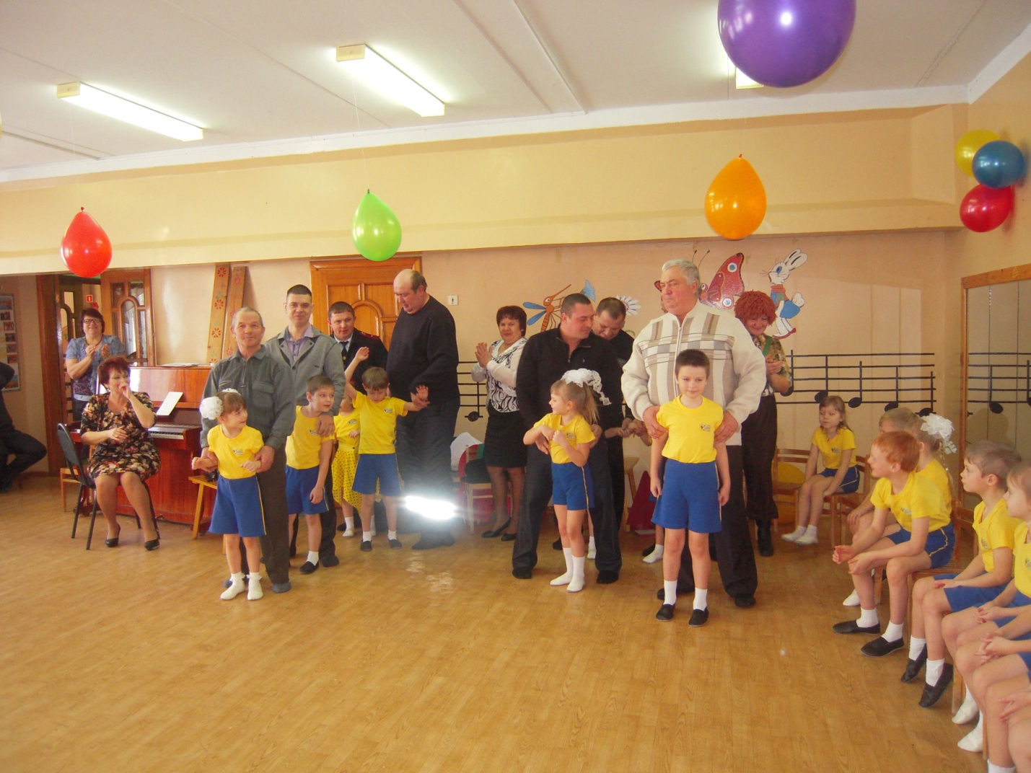
- принцип доступности медико-социальной помощи
- принцип ответственности сотрудников ДОУ
- принцип соблюдения прав человека и гражданина
- принцип обеспечения равных возможностей при реализации проекта оздоровления детей
- принцип активности детей
Формы проекта
Формы работы с детьми по данному направлению разнообразны:
1. Специально организованная деятельность
- режим дня и оптимальная организация режимных моментов
- гимнастика (сюжетная, с предметами, из подвижных игр, ритмическая, на свежем воздухе и т.д.)
- занятия по физической культуре в зале и на свежем воздухе (игровые, сюжетные, тематические, комплексные, контрольно-диагностические)
- подвижные игры, спортивные эстафеты, ОРУ, основные движения
- оздоровительный бег, босохождение
- динамические паузы
- бодрящая гимнастика (включающая коррегирующие упражнения на профилактику плоскостопия, нарушения осанки; дыхательную, артикуляционную, зрительную, пальчиковую гимнастику, развитие речевого дыхания, гимнастику на развитие слухового внимания, упражнения на напряжение и расслабление, игровой массаж) 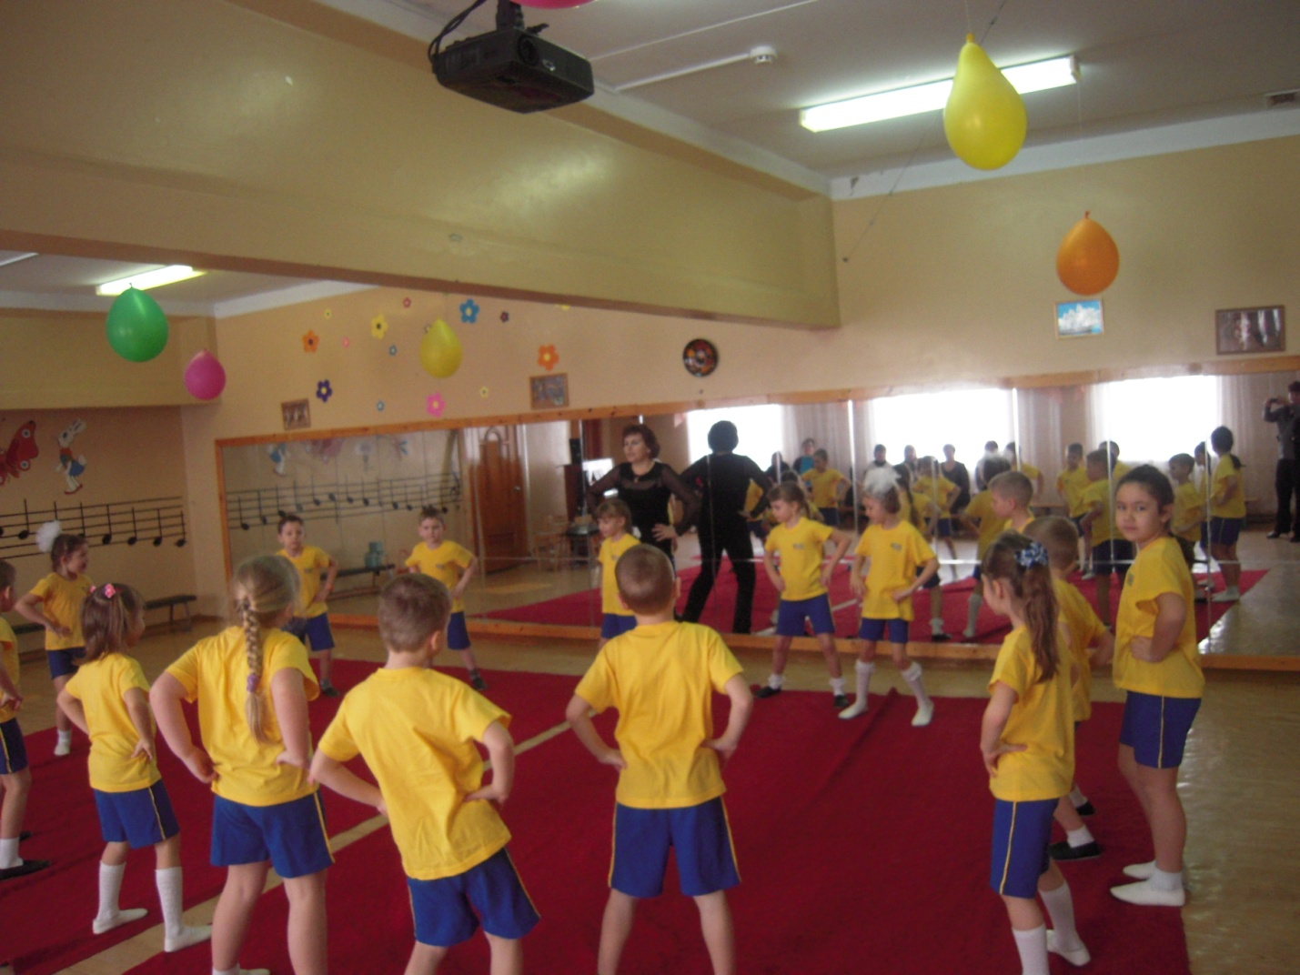
- гимнастика пробуждения
- закаливающие мероприятия (босохождение, облегченная одежда, хождение по массажным коврикам, обильное мытье рук, утренний прием на улице, солнечные ванны)
- кислородный коктейль
- чесночно-луковая ингаляция
- массаж
- рациональное питание
- психологическая поддержка
- проектная деятельность
- прием детей на улице в теплое время года
- оснащение спортинвентарем, оборудованием, наличием спортзала, спортплощадки, бассейна, спортивных уголков в группах
2.Совместная деятельность с детьми
индивидуальная здоровьесберегающая работа, подвижные игры, праздники и развлечения, участие в соревнованиях, кружковая работа, коммуникативные игры, походы, минута тишины, музыкальные паузы, игровые беседы с элементами движений, Дни здоровья.
3. Самостоятельная деятельность детей
в спортивном уголке, на спортплощадке с использованием пиктограмм основных движений, схем наблюдения за поведением ребенка
4. Интеграция с другими образовательными областями
художественное творчество, коммуникация, познание, социализация, музыка, труд, чтение художественной литературы, безопасность
5. Взаимодействие с семьей по оптимизации физкультурно-оздоровительной работы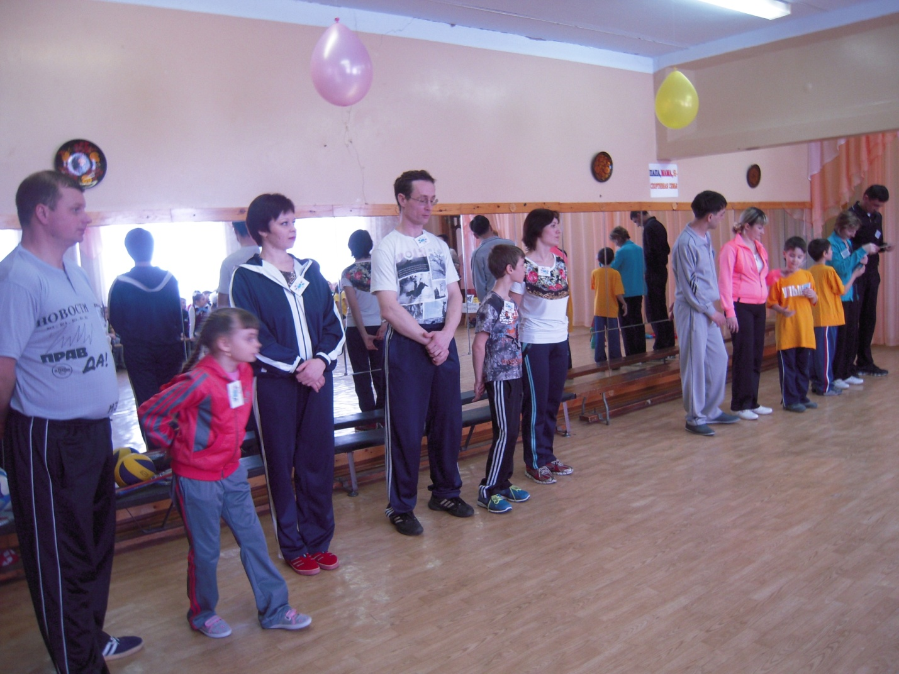
совместная физкультурно-досуговая деятельность, наглядная агитация по вопросам физического воспитания (стенды, памятки, газеты, выставки), организация совместного активного отдыха, оформление рекомендаций для родителей по организации двигательной активности, посещение родителями режимных моментов, обогащение литературы по здоровому образу жизни, анкетирование, вовлечение родителей в образовательный процесс «Вместе с мамой»
6. Взаимодействие со специалистами ДОУ
консультации логопеда, педагога-психолога, инструктора по ФК, музыкального руководителя, медицинского персонала.
7. Внешние связи
- ДЮШС (тренер учит спортивным играм воспитанников ДОУ)
- с детской поликлиникой (прививки, наблюдение за здоровьем детей, витаминизация)
- с центром детского творчества (хореографические занятия)
Все формы работы позволят повысить двигательную активность детей
Здоровьесберегающие технологии
- народные игры, подвижные игры, спортивные игры
- игровые упражнения, игровые задания
- гимнастика коррегирующая
- гимнастика пальчиковая
- гимнастика для глаз
- динамическая пауза
- релаксация
- прогулка
- утренняя гимнастика
- закаливание
- бодрящая гимнастика
- индивидуальная профилактическая работа
- свободная двигательная активность
Все проводится в игровой форме!
Результативность
Основными результатами внедрения проекта являются:
- в ДОУ по направлению «Физическое развитие и здоровье» созданы все условия для правильного физического развития детей
- имеется хорошая материально-техническая база (наличие оборудования спортзала, спортплощадка, бассейн, здоровьесберегающие компоненты (сбалансированное питание, кислородный коктейль, секции спортивной направленности, медицинский кабинет)
- соответствующее физическое развитие детей группы возрастной норме
- активность детей, владение навыками здорового образа жизни, формирование основных движений, физических качеств, накапливаемость резерва здоровья
- появление у детей возможности активного и постоянного участия во всех мероприятиях общеобразовательного процесса
- показание высоких результатов мониторинга по снижению заболеваемости, двигательной активности и физической подготовленности, формирование личных качеств детей
- формирование элементарных представлений о пользе занятий физической культурой, освоение культурно-гигиенических навыков
- дети знают большое количество упражнений, много подвижных игр, пальчиковых, дыхательных, зрительных, артикуляционных гимнастик
- составление проекта «Азбука развития и здоровья» (этот проект используют педагоги для организации физкультурно-оздоровительной деятельности)
В ДОУ «Зоренька»- составление перспективно-тематического плана физкультурно-оздоровительной деятельности детей, сценарий проведения мероприятий, конспектов утренних и бодрящих гимнастик, в соответствии с лексическими темами
- составление картотек подвижных, пальчиковых, дыхательных, зрительных, артикуляционных гимнастик, картотеки по основным движениям
Большой эффект в реализации проекта достигнут комплексным подходом к оздоровительной работе
Дальнейшее развитие проекта
- проектировать коррекционно-развивающую среду в группе в соответствии с реализацией поставленных задач
- создавать единые благоприятные условия для организации коррекционно-педагогического процесса в семье и ДОУ
- оздоровление детей через систему лечебно-профилактических мероприятий
- совершенствовать качества воспитательно-образовательного процесса по физической культуре путем интеграции разных направлений
- ввести в образовательный процесс здоровьесберегающие принципы системы оздоровления детей современные педагогические технологии, инновации, методики
- формировать потребность в ежедневной двигательной активности; навыки саморазвития и самоорганизации
- побуждать детей сознательно относиться к собственному здоровью, знакомить с доступными способами его укрепления
Личный вклад
(Старший и подготовительный возраст детей)
- перспективно-тематическое планирование «Физкультурно-оздоровительной деятельности детей»
- сценарии дыхательных упражнений в игровой форме
- серия конспектов зрительной гимнастики
- сценарии игрового массажа
- игровые комплексы упражнений по профилактике нарушений осанки, развитие мелкой моторики
Картотека
Физкультурно-оздоровительной деятельности детей в соответствии с лексическими темами (старший и подготовительный возраст детей)
1. Бодрящая гимнастика
2. Пальчиковая гимнастика
3. Зрительная гимнастика
4. Пластические этюды
5. Развитие речевого дыхания
6. Динамические паузы
7. Артикуляционная гимнастика
8. Гимнастика для улучшения слухового восприятия
9. Упражнения, коррегирующие осанку
10. Упражнения для профилактики плоскостопия
11. Упражнения для снятия общего локального утомления
12. Упражнения на напряжение и расслабление мышц
13. Игровой массаж
14. Подвижные игры осеннего периода
15. Подвижные игры зимнего периода
16. Подвижные игры весеннего периода
17. Подвижные игры летнего периода
18. Русские народные игры
19. Игры малой подвижности
20. Спортивные игры
21. Коммуникативные игры
Картотека утренних гимнастик (средний, старший и подготовительный возраст детей)
- комплексы утренней гимнастики по лексическим темам
- комплексы коррегирующей гимнастики
- комплексы упражнений гимнастики с элементами кинезеологической и дыхательной гимнастики для профилактики нарушения осанки
- комплексы лечебной гимнастики
- сценарии бодрящей гимнастики
Твердо убеждена, что именно в детском саду надо формировать у ребенка отношение к физкультуре, именно как к культуре, владение которой позволяет человеку иметь чувство собственного достоинства и свободы.

Литература

- - Букварь здоровья /Л.В. Баль, В.В. Ветрова, 1995 г
- - Здоровьесберегающие технологии воспитания в ДОУ /Т.С. Яколева, 2006 г /
- - Развивающая педагогика оздоровления /В.Т. Кудрявцева, Б.Б. Егоров – М., Линка-пресс, 2000 г./
- - Современные методики оздоровления детей дошкольного возраста в условиях ДОУ /Л.В. Кочеткова – М, МДО, 1999 г./
- - Физическая культура дошкольника /Т.В. Кудрявцева/
- - Развитие быстроты и координации движений у детей 4-6 лет. Теория и практика физической культуры, практическое пособие /В. Бальсевич – М, Просвещение, 1986 г./
- - Театр физического развития и оздоровления детей дошкольников: методическое пособие /Н.Н. Ефименко – М, Линка-пресс, 1999 г./
- - Воспитание ребенка-дошкольника: развитого, организованного, самостоятельного, инициативного, коммуникативного. Росту здоровым [текс] программ. Методическое пособие для дошкольников образовательных учреждений /В.И. Зимонина – М, ВЛАДОС, 2003 г./
- - Теория и методика физического воспитания и развития ребенка. Учебное пособие /Э.Я. Степаненкова – М, Академия, 2001 г./
- - Двигательная активность ребенка в детском саду: пособие для педагогов ДУ /М.А. Рунова – М, Мозаика-Синтез, 2000 г./
- - Педагогический контроль за состоянием физической подготовленности дошкольников. Тест-программа Москвы для дошкольников. Методические рекомендации – М, 1999 г.
- - «Занятия по физкультуре с детьми 3-7 лет» И.Е. Варенин, С.Г. Кудрявцева
- - «Здоровьесберегающие технологии в ДОУ» Л.В. Гаврючина
- - «Игры, которые лечат» Е.А. Бабенкова
- - «Зеленый огонек здоровья» М.Ю. Картушина
- - «Азбука физкультминуток для дошкольников» В.И. Ковалько
- - «Скороговорки и чистоговорки» О.А. Новикова
- - «Развиваем мелкую моторику» О.И. Крупенчук
- - «Давайте чистым воздухом дышать» Д/в 1999 № 7
- - «Развитие звуковой культуры речи у детей» Е.В. Колесникова
- - Дополнительная литература

